Wekelijkse opvolging Project IoT

Naam: Nick Bosschaert

Week: 4

# Afgesproken doelen:

Week 1 : Prototype designen

* componenten kiezen
* Schema uitwerken
* PCB tekenen

Week 2

* Componenten aansluiten en programmeren
  + Prototype PCB solderen
* Case tekenen/printen

Week 3

* Demo

Week 4

* Server klaarmaken
  + Mqtt data zenden/ontvangen
  + Database installeren
  + Grafana installeren en koppelen met database

Week 5

* Demo

Week 6

* Uitbreidingen toevoegen
* Documentatie

Week 7

* Demo en presentatie

# Doelstelling van de week:

Planning:

* Server klaarmaken

Eigen:

* Alle prototype boards volledig solderen
* Auto laten rijden

# Behaalde doelstellingen:

Planning:

* Server klaarmaken: is niet gelukt, hiervoor had ik geen tijd

Eigen:

* Alle prototype boards volledig solderen: Is volledig gelukt, zie schema en foto’s later.
* Auto laten rijden: Doordat de nieuwe motoren te laat waren geleverd, heb ik daar ook nog geen tijd voor gehad.

# Niet gehaalde doelstellingen vorige week:

Zie hierboven

# Ingehaalde doelstellingen:

Prototype boards solderen

# Problemen gehad met:

De levering van de nieuwe motoren. Mijn oude motoren waren zonder gearbox, dus die hadden niet genoeg koppel. Hierdoor heb ik nieuwe motoren moeten aankomen die wel voorzien waren van een gearbox. Eerst gingen deze dinsdag geleverd worden, dan woensdag, dan vrijdag en dan zijn ze uiteindelijk donderdag geleverd… Hierdoor had ik te weinig tijd om deze te integreren. Ik heb wel een onderdeel ge-3D-print (jaja hij werkt terug een beetje), dat ik kan vastlijmen op mijn auto, maar waardoor ik de motor wel nogsteeds kan vervangen, het werkt met een klik systeem. Zie later.

# Oplossingen voor deze problemen:

Voor de levering had ik geen oplossing natuurlijk.

## Schema en foto’s pcb’s

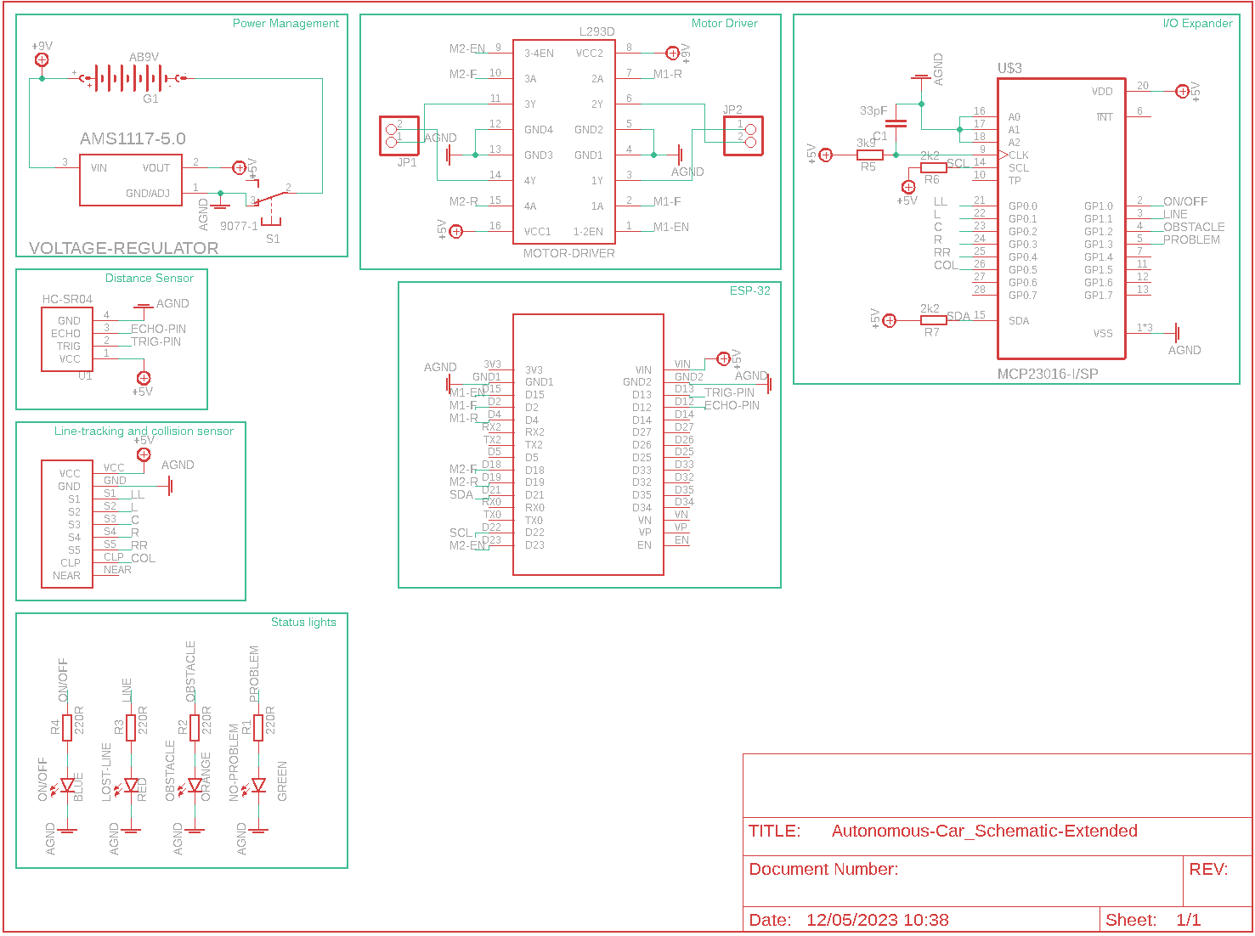

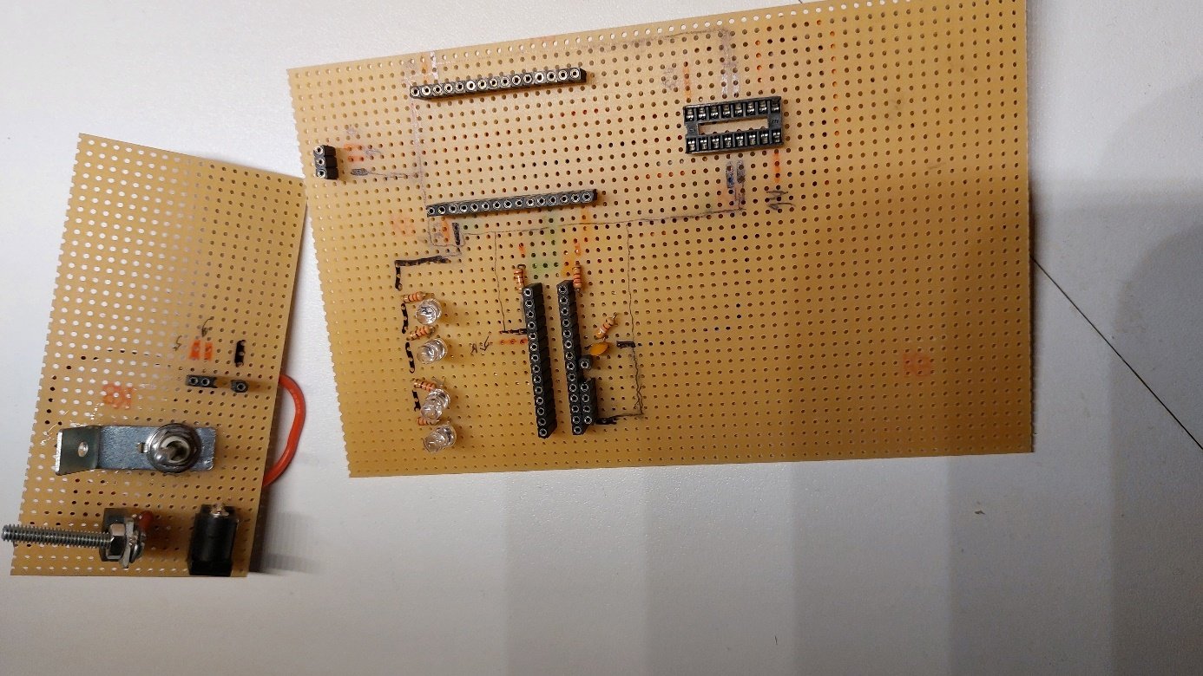

Bovenaan is het power management board, dit zet de 9V van de batterij om naar 5V. Er is ook een master switch om de connectie van de batterij te onderbreken en 3 terminals. Deze zijn GND, 9V en 5V. Ook heb ik een dc female connector er aan toegevoegd voor de connectie met de batterij.

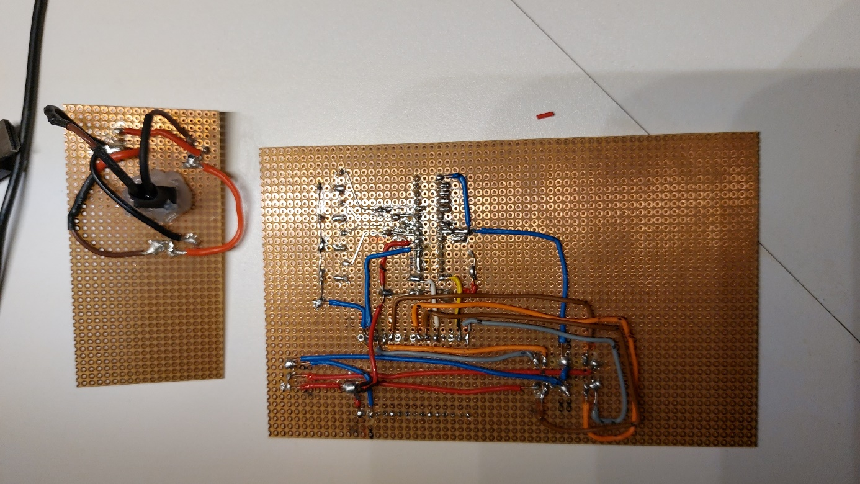

## Het 3D stukje voor de motor vast te zetten

Aan de 1 zijkant van de motor is een pinnetje, dat in het gaatje hier past. Hierdoor kan de motor er in en uitgeklikt worden.